Бюджет для граждан

К проекту решения Совета депутатов Дубенского муниципального района «О районном бюджете Дубенского муниципального района на 2018 год и на плановый период 2019 и 2020 годов»

Обращение Главы Дубенского муниципального района

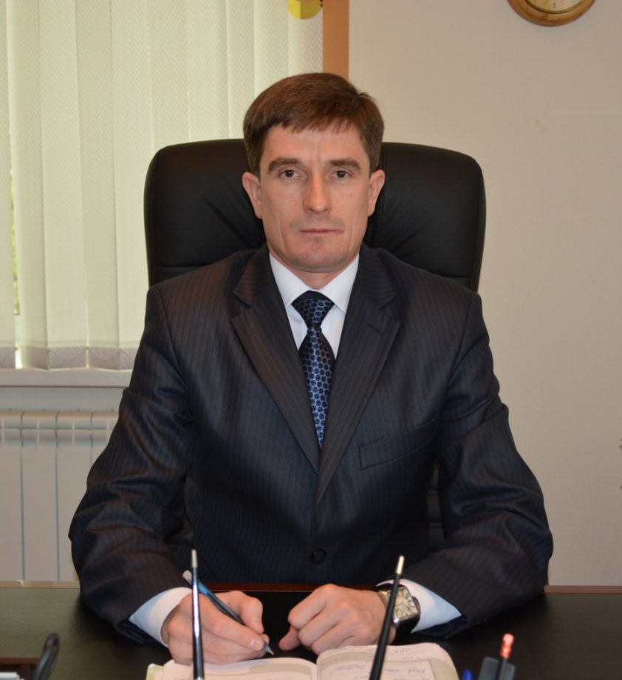
Плешакова Сергея Геннадьевича к жителям Дубенского муниципального района

Уважаемые жители Дубенского муниципального района!

Основным финансовым документом Дубенского муниципального района является бюджет. Участие бюджета в реализации муниципальной политики происходит следующим образом.
1. В ходе составления бюджета планируются расходы на реализацию мероприятий предстоящего периода.
2. В ходе исполнения бюджета средства доходят до их получателей, происходит контроль за правильным и полным расходованием средств, своевременным поступлением доходов.
3. После завершения года составляется отчет об исполнении бюджета, анализируются достигнутые результаты запланированных мероприятий.
Перед вами брошюра «Бюджет для граждан», созданная для того, чтобы каждый гражданин Дубенского муниципального района Республики Мордовия был осведомлен, как формируется и расходуется районный бюджет, в каком объеме средства поступают в бюджет и на какие направления они расходуются, и наконец, что планируется сделать на предстоящий период 2018-2020 годов.

С.Г.Плешаков, Глава Дубенского муниципального района
Дубенский муниципальный район
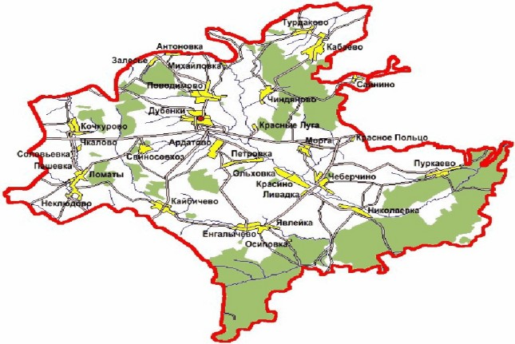
Площадь территории 896,9 кв.км.

Количество сельских поселений - 16
Численность постоянного населения Дубенского муниципального района Республики Мордовия- 12009 человек
Глоссарий

- Бюджет – план доходов и расходов государства на предстоящий финансовый год и плановый период
- Доходы – денежные средства, поступающие в бюджет
- Расходы – денежные средства, выплачиваемые из бюджета
- Бюджетная система – совокупность федерального бюджета, бюджетов субъектов РФ, местных бюджетов и бюджетов государственных внебюджетных фондов
- Межбюджетные трансферты – средства, предоставляемые бюджетом вышестоящего уровня бюджетной системы бюджету нижестоящего уровня бюджетной системы
- Консолидированный бюджет – свод районного и сельских бюджетов
- Дефицит бюджета – превышение расходов бюджета над его доходами
- Профицит бюджета – превышение доходов бюджета над его расходами

Оглавление

1 .Основные социально-экономические показатели Дубенского муниципального района Республики Мордовия

2. Основные характеристики проекта районного бюджета Дубенского муниципального района Республики Мордовия

3. Доходы Дубенского муниципального района Республики Мордовия

4. Расходы Дубенского муниципального района Республики Мордовия

5. Структура внутреннего муниципального долга Дубенского муниципального района Республики Мордовия

6. Программная структура расходов районного бюджета Дубенского муниципального района Республики Мордовия

Составление проекта бюджета основывается на:

- Прогнозе социально-экономического развития Дубенского муниципального района Республики Мордовия (разрабатывает экономическое управление администрации Дубенского муниципального района)

- Основных направлениях бюджетной и налоговой политики Дубенского муниципального района Республики Мордовия (разрабатывает финансовое управление администрации Дубенского муниципального района)

- Муниципальных программах Дубенского муниципального района Республики Мордовия (разрабатывают органы местного самоуправления администрации Дубенского муниципального района)

Основные показатели
социально-экономического развития
Дубенского муниципального района
Республики Мордовия за 2016-2017 гг.
и прогноз 2018 - 2020 годов

Показатель | 2016 год (факт) |  | 2017 год  (оценка) |  | 2018 год | 2019 год |  | 2020 год
Оборот средних и малых предприятий
всего, млн.рублей | 2900,0 | 3200,0 |  | 3500,0 |  | 3600,0 | 3700,0
на душу населения, тыс. рублей | 239,6 | 266,6 |  | 291,6 |  | 300,0 | 308,3
Численность населения среднегодовая
человек | 12100 | 12009 |  | 12000 |  | 12000 | 12000
Индекс потребительских цен, в среднем за год
в % к предыдущему году | 105,3 | 103,5 |  | 104,0 |  | 104,0 | 104,0
Доля безработных в общей численности экономически активного населения
(уровень зарегистрированной безработицы)
в %, на конец года | 0,9 | 0,7 |  | 0,7 |  | 0,7 | 0,7
Номинальная начисленная среднемесячная заработная плата одного работника
всего, рублей | 20133,6 | 21342,0 |  | 23049,0 |  | 24893,0 | 26884,0
в % к предыдущему году | 103,4 | 106,0 |  | 108,0 |  | 108,0 | 108,0
Величина прожиточного минимума
рублей | 7 884,0 | 8200,0 |  | 8 528,0 |  | 8 869,0 | 9223,0
Денежные доходы на душу населения
рублей | 15301,0 | 16134,0 |  | 17151,7 |  | 18918,0 | 20431,0
Объем подрядных работ
всего, млн. рублей | 247,7 | 279,6 |  | 283,5 |  | 286,4 | 288,2
в расчете на 1 жителя, тыс. рублей | 20,4 | 23,3 |  | 23,6 |  | 23,8 | 24,0

Федеральный
бюджет
Бюджет субъекта
Местный бюджет
Бюджеты
государственных
внебюджетных
фондов
Межбюджетные трансферты
Бюджетная система Российской Федерации
Консолидированный бюджет
7

Расходная часть районного бюджета Дубенского муниципального района

Расходы бюджета Дубенского муниципального района, млн.руб. | 2016г. | 2017г. | 2018г. | 2019г. | 2020г.
Всего, в том числе: | 257,0 | 228,8 | 208,5 | 199,5 | 199,1
общегосударственные вопросы | 27,3 | 25,7 | 23,7 | 23,2 | 23,3
национальная безопасность и правоохранительная деятельность | 2,0 | 2,1 | 1,7 | 1,8 | 1,8
национальная экономика | 23,0 | 17,2 | 5,9 | 6,8 | 7,0
Жилищно-коммунальное хозяйство | 5,0 | 2,5 | 0,1 | 0,1 | 0,1
Охрана окружающей среды | 0,3 | 0,1 | 0,05 | 0,05 | 0,05
Образование | 169,2 | 148,8 | 137,8 | 132,8 | 131,3
культура, кинематография | 8,3 | 17,1 | 29,1 | 24,9 | 25,8
социальная политика | 11,1 | 13,7 | 8,4 | 8,3 | 8,1
физическая культура и спорт | 0,1 | 0,2 | 0,1 | 0,1 | 0,1
Средства массовой информации | 0,0 | 1,4 | 1,4 | 1,4 | 1,4
обслуживание государственного и муниципального долга | 0,2 | 0,1 | 0,1 | 0,1 | 0,1
межбюджетные трансферты | 10,5 | 0,0 | 0,05 | 0,05 | 0,05

Расходы по отрасли «Образование»

Показатели | Единица измерения | 2016 год  факт | Оценка ожидаемого исполнения 2017 года | Прогноз
 |  |  |  | 2018  год | 2019  год | 2020  год
Образование | млн.руб. | 169,2 | 148,5 | 137,8 | 132,8 | 131,3
Доля отрасли в общих расходах | % | 65,8 | 64,9 | 66,1 | 66,6 | 65,9
Дошкольное образование | млн.руб. | 27,1 | 25,9 | 26,6 | 25,8 | 26,6
Общее образование | млн.руб. | 139,1 | 105,0 | 93,9 | 89,9 | 86,9
Дополнительное образование детей | млн.руб. | 0,0 | 15,1 | 15,7 | 15,6 | 16,2
Профессиональная подготовка, переподготовка и повышение квалификации | млн.руб. | 0,0 | 0,1 | 0,04 | 0,04 | 0,04
Молодежная политика и оздоровление детей | млн.руб. | 1,9 | 1,5 | 0,6 | 0,5 | 0,5
Другие вопросы в области образования | млн.руб. | 1,1 | 1,0 | 1,0 | 0,9 | 0,9

Расходы по отрасли «Культура»

Показатели | Единица измерения | 2016 год  Факт | Оценка ожидаемого исполнения 2017 год | Прогноз
 |  |  |  | 2018  год | 2019  год | 2020  год
Культура, кинематография | млн.руб. | 8,3 | 17,1 | 29,1 | 24,9 | 25,8
Доля отрасли в общих расходах | % | 3,2 | 7,5 | 14,0 | 12,5 | 13,0
Культура | млн.руб. | 8,2 | 17,1 | 29,1 | 24,9 | 25,8

Расходы по отрасли «Социальная политика»

Показатели | Единица измерения | 2016 год  Факт | Оценка ожидаемого исполнения 2017 года | Прогноз
 |  |  |  | 2018  год | 2019  год | 2020  год
Социальная политика | Млн.руб. | 11,1 | 13,7 | 8,4 | 8,3 | 8,1
Доля отрасли в общих расходах | % | 4,3 | 6,0 | 4,0 | 4,2 | 2,6
Пенсионное обеспечение | Млн.руб. | 0,8 | 1,1 | 1,0 | 1,0 | 1,1
Социальное обеспечение населения | Млн.руб. | 3,2 | 6,4 | 0,4 | 0,4 | 0,4
Охрана семьи и детства | Млн.руб. | 7,1 | 6,2 | 7,0 | 6,9 | 6,6

Структура внутреннего муниципального долга Дубенского муниципального района ( тыс. рублей)
Тыс. рублей
Наименование  показателей | На 01.01.2017г. | На  01.01.2018г. | На  01.01.2019г. | На  01.01.2020г. | На  01.01.2020г.
1.Кредиты Российских кредитных организаций | - | - | 2186,5 | 1723,5 | 1744,2
2.Бюджетные кредиты | 61359,3 | 61359,3 | 61359,3 | 61359,3 | 61359,3
3.Муниципальные гарантии | - | - | - | - | -
Итого | 61359,3 | 61359,3 | 63545,8 | 63082,8 | 63103,5

Программная структура расходов районного бюджета

Код | Наименование программы |  | 2016 год | 2017 год | 2018 год | 2019 год | 2020 год
Муниципальные программы, направленные на развитие социальной сферы
02 | Муниципальная программа "Развитие системы образования Дубенского муниципального района на 2016-2020 годы" |  | 175640,6 | 149445,6 | 138633,6 | 133438,1 | 131555,7
05 | Муниципальная программа "Развитие культуры в Дубенском муниципальном районе на 2016-2020 годы" |  | 11260,7 | 20566,4 | 31987,8 | 27744,1 | 28752,5
06 | Муниципальная программа "Развитие физической культуры и спорта в Дубёнском муниципальном районе на 2016-2020 годы" |  | 98,6 | 192,5 | 96,2 | 101,0 | 105,0
Муниципальные программы, направленные на развитие экономики
09 | Муниципальная программа "Развития сельского хозяйства и регулирования рынков сельскохозяйственной продукции сырья и продовольствия Дубенского муниципального района Республики Мордовия на 2013-2020 годы |  | 1602,2 | 4601,6 | 1611,7 | 1917,9 | 2175,7
22 | Государственная программа устойчивого развития сельских территорий Республики Мордовия на 2014-2017 годы и на период до 2020 года |  | 2091,7 | 5321,8 | 350,0 | 350,0 | 350,0
29 | Муниципальная программа развития малого и среднего предпринимательства в Дубенском муниципальном районе Республики Мордовия на 2015-2017 годы |  | 10 | 10 | 10 | 10 | 10
Муниципальные программы, направленные на развитие инфраструктуры
04 | Районная целевая программа "Жилище" на 2015-2020 годы подпрограмма обеспечение жильем молодых семей | 2880,7 |  | 6099,3 | 80,0 | 80,0 | 80,0
26 | Муниципальная программа Дубенского муниципального района Республики Мордовия "Жилище" на 2016 - 2020 годы | 6951,2 |  | 2213,6 | 3333,5 | 3333,5 | 3333,5
13 | Муниципальная программа Дубенского муниципального района Республики Мордовия "Развитие автомобильных дорог общего пользования местного значения на 2016 - 2022 годы" | 15545,4 |  | 10982,9 | 4305,6 | 4846,9 | 4846,9
14 | Муниципальная программа Дубенского муниципального района Республики Мордовия "Охрана окружающей среды и экологической безопасности на 2014-2020 годы" | 286,1 |  | 50,0 | 50,0 | 50,0 | 50,0
Муниципальные программы, направленные на развитие муниципальных функций и услуг
01 | Районная целевая программа "Развитие муниципальной службы в Дубенском муниципальном районе на 2017 - 2020 годы" |  | 33,8 | 35,0 | 35,0 | 35,0 | 35,0
12 | Муниципальная программа "Энергосбережение и повышение энергетической эффективности в Дубенском муниципальном районе Республики Мордовия на 2016-2020 годы" |  | 0,0 | 20,4 | 23,5 | 23,5 | 23,5
17 | Муниципальная программа Дубенского муниципального района "Повышение эффективности управления муниципальными финансами" на 2014-2022 годы |  | 3083,2 | 3132,9 | 2807,6 | 2811,7 | 2815,0
19 | Муниципальная программа "Профилактика правонарушений на территории Дубенского муниципального района Республики Мордовия на 2016-2019 |  | 112,8 | 379,8 | 102,4 | 102,6 | 102,7
30 | Муниципальная программа "Профилактика безнадзорности и правонарушений среди несовершеннолетних Дубенского муниципального района на 2016-2020 годы» |  | 160,9 | 145,7 | 147,3 | 147,5 | 147,7
32 | Муниципальная программа "Реализация молодежной политики и патриотического воспитания в Дубёнском муниципальном районе на 2016 -2020 годы" |  | 36,0 | 40,3 | 41,9 | 44,0 | 45,6
34 | Муниципальная программа "Повышение качества государственных и муниципальных услуг в Дубенском муниципальном районе Республики Мордовия на 2015-2020 гг." |  | 2222,2 | 2498,4 | 1629,5 | 1635,9 | 1642,3
35 | Муниципальная программа "Управление муниципальным имуществом и земельными ресурсами" в Дубенском муниципальном районе Республики Мордовия на 2016-2020 годы |  | 815,1 | 95,9 | 892,9 | 403,3 | 403,3

Контактная информация для граждан

Местонахождение Финансового управления
Администрации Дубенского
муниципального района: 431770, РМ, Дубенский район, с.Дубенки, ул.40-лет Победы,1
Контактные телефоны: (883447) 2-30-93 – приемная,
2-14-88 – бухгалтерия, бюджетный отдел

Факс: (883447) 2-30-93

Адрес электронной почты: finotdeldub@mail.ru

